“Stock Market Risk Analysis”
ITESO

MODELOS DE CRÉDITO
RODOLFO SLAY RAMOS

LUIS FERNANDO MÁRQUEZ BAÑUELOS 744489

08 DE MARZO DE 2026

Modelos

Modelo de Altman

Es un modelo relativamente sencillo el cual proporciona un score que intenta predecir si una empresa va a quebrar en los próximos dos años al análisis realizado. Es un enfoque fundamentalista hacia una empresa, donde toma distintas razones financieras para evaluar la salud financiera de una empresa.

El modelo es el siguiente:

Altman Z-Score: $Z=1.2X_{1}+1.4X_{2}+3.3X_{3}+0.6X_{4}+1X_{5}$

Donde:
$X_{1}:$ Working Capital / Total Assets (Liquidez)
$X_{2}:$ Retained Earnings / Total Assets (Rentabilidad)
$X_{3}:$ EBIT / Total Assets (Eficiencia Operativa)
$X_{4}:$ Market Value of Equity / Total Liabilities (Apalancamiento)
$X_{5}:$ Sales / Total Assets (Rotación de Activos)

Este es considerado como el modelo original y uno de los más utilizados en la industria, sin embargo, fue desarrollado principalmente pensado en industrias manufactureras, por lo que tiene un buen funcionamiento para ese tipo de industria y similares. El problema de este modelo es que en la actualidad muchas de las empresas más grandes del mundo no son manufactureras, por lo que el modelo no es el mejor para evaluarlas.

Para resolver este problema se introdujo el Altman Z’’-Score, el cual es utilizado para evaluar empresas no manufactureras y empresas en mercados emergentes. El modelo es el siguiente:

Altman Z’’-Score: $Z=6.56X_{1}+3.26X_{2}+6.72X_{3}+1.05X_{4}$

Las variables se mantienen igual con la diferencia que $X_{5}$ se elimina del modelo y que la variable $X_{4}$ ahora utiliza el valor en libros del capital y no el valor de mercado.

El score obtenido por ambos modelos se clasifica de la siguiente manera.

Z-Score | Z’’-Score | Zona | Interpretación
Z’’>3 | Z’’>2.6 | Safe Zone | Baja probabilidad de quebrar
1.8 < Z'' < 3 | 1.1 < Z'' < 2.6 | Grey Zone | Requiere mayor análisis
Z'' < 1.8 | Z'' < 1.1 | Distress Zone | Alta probabilidad de quebrar

Cada variable del modelo contribuye al score final. A continuación, se presenta los rangos típicos que indican fortaleza o debilidad financiera:

X₁: Working Capital / Total Assets

Safe (>0.20): Capital de trabajo positivo y suficiente, indica liquidez operativa saludable.

Unsafe (<0): Capital de trabajo negativo, señal de problemas de liquidez inmediatos.

Relación con crédito: Empresas con X₁ negativo difícilmente califican para crédito a menos que tengan garantías sólidas.

X₂: Retained Earnings / Total Assets

Safe (>0.30): Rentabilidad histórica acumulada, indica madurez y sostenibilidad.

Unsafe (<0): Pérdidas acumuladas, empresa joven o con problemas estructurales.

Relación con crédito: X₂ negativo incrementa significativamente el riesgo; común en startups que requieren análisis cualitativo adicional.

X₃: EBIT / Total Assets

Safe (>0.15): Alta eficiencia operativa, generación de valor consistente.

Unsafe (<0.05): Baja rentabilidad operativa o pérdidas.

Relación con crédito: Variable más importante del modelo (peso 3.3); EBIT negativo casi siempre resulta en rechazo de crédito.

X₄: Market Value Equity / Book Value Total Liabilities

Safe (>2.0): Bajo apalancamiento, buffer amplio de solvencia.

Unsafe (<0.5): Sobre-apalancamiento crítico, patrimonio insuficiente.

Relación con crédito: Empresas con X₄ < 1.0 tienen pasivos mayores que su valor de mercado, alto riesgo de insolvencia.

X₅: Sales / Total Assets

Safe (>1.5): Alta rotación de activos, eficiencia en generación de ingresos.

Unsafe (<0.8): Subutilización de activos.

Relación con crédito: Menos crítico que otras variables, pero valores muy bajos indican ineficiencia operativa.

Aplicación

Para utilizar los modelos se utilizó código en Python el cual extrae de yahoo finance la información anual reportada más reciente. Una vez obtenida la información, se calculan las razones financieras necesarias para los modelos y se aplican los pesos para llegar al score final.

Para lograr buenos resultados es importante utilizar los modelos de manera correcta, para ello el código obtiene el sector de la empresa de acuerdo con el GICS, y con esto decide cual modelo utilizar.

Sector | Altman Model
Communication Services | Z"-Score (Non-Manufacturing)
Consumer Cyclical | Z"-Score (Non-Manufacturing)
Consumer Defensive | Z-Score (Original)
Energy | Z-Score (Original)
Financial Services | Z"-Score (Non-Manufacturing)
Healthcare | Z"-Score (Non-Manufacturing)
Industrials | Z-Score (Original)
Materials | Z-Score (Original)
Technology | Z"-Score (Non-Manufacturing)
Utilities | Z"-Score (Non-Manufacturing)

Finalmente, los resultados se presentan en un dashboard de streamlit.

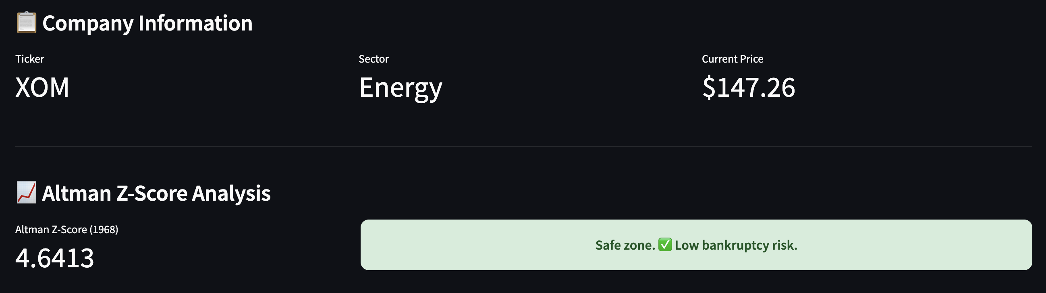

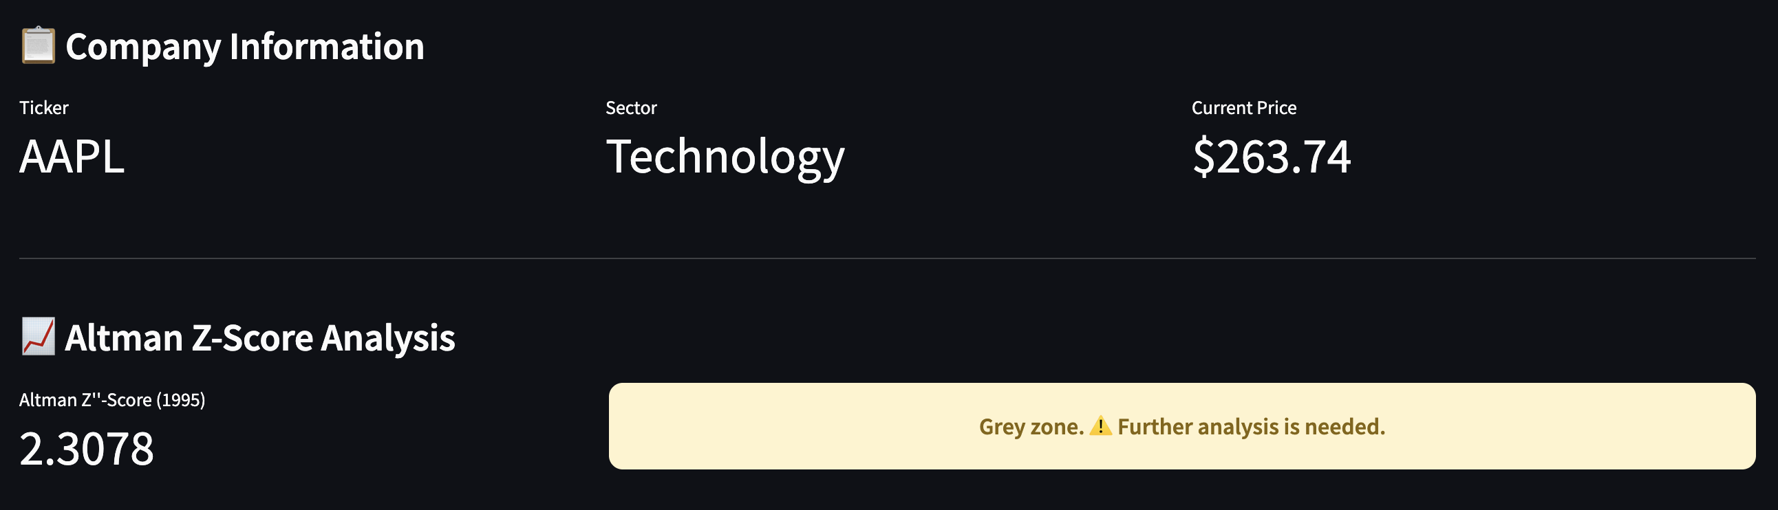

Modelo de Merton

Este modelo se basa en la teoría de opciones y en el modelo de Black-Scholes para determinar la probabilidad de default de una empresa. Utiliza la estructura básica de una empresa donde Activos = Pasivas + Capital.

La lógica que sigue el modelo es sencilla, si al vencimiento de la deuda el valor de los activos es mayor a la deuda, significa que a empresa puede pagar su deuda y los accionistas conservan la diferencia (capital), de lo contrario la empresa es entregada a los acreedores.

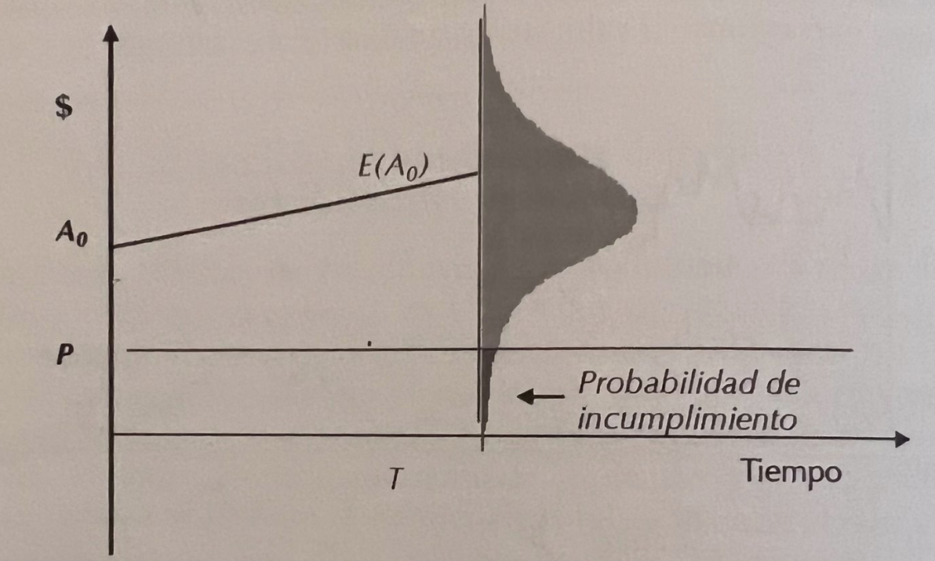

Lo que busca el modelo es encontrar la probabilidad de default, que es la probabilidad de que el valor de los activos sea menor al de la deuda al momento de vencimiento.

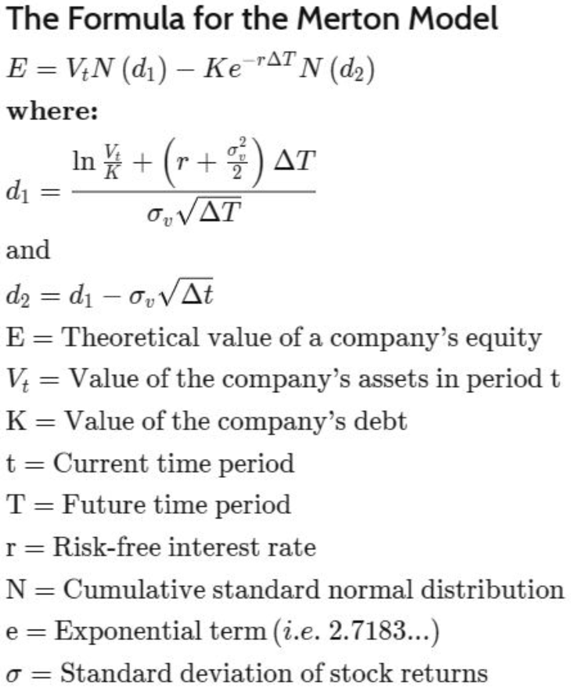
Existen tres cosas importantes a establecer, umbral de pasivos, valor de mercado de los activos y su volatilidad. Para el umbral de pasivos (punto de default) suele ser a discreción del analista, una convención muy utilizada es la deuda a corto plazo más la mitad de la deuda a largo plazo, sin embargo, este valor puede variar.

El problema con el valor de mercado de los activos y su volatilidad es que son variables no observables, pero existe algunas maneras de estimarlas. Dentro de las más comunes es la siguiente:

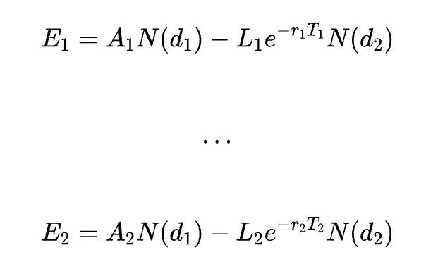

Asumiendo n puntos para el valor del capital, esta serie de tiempo ajusta n valores para los activos con los que es posible calcular su valor y volatilidad resolviendo las ecuaciones a través de métodos numéricos.

Una vez determinados estos datos se calcula la distancia al default, que es el número de desviaciones estándar entre el valor esperado de los activos y el punto de default. Con ello se calcula la probabilidad de default como: $PD=1-N(DD)$.

Los umbrales de probabilidad de default para aprobar o no el crédito se basan en lo siguiente:

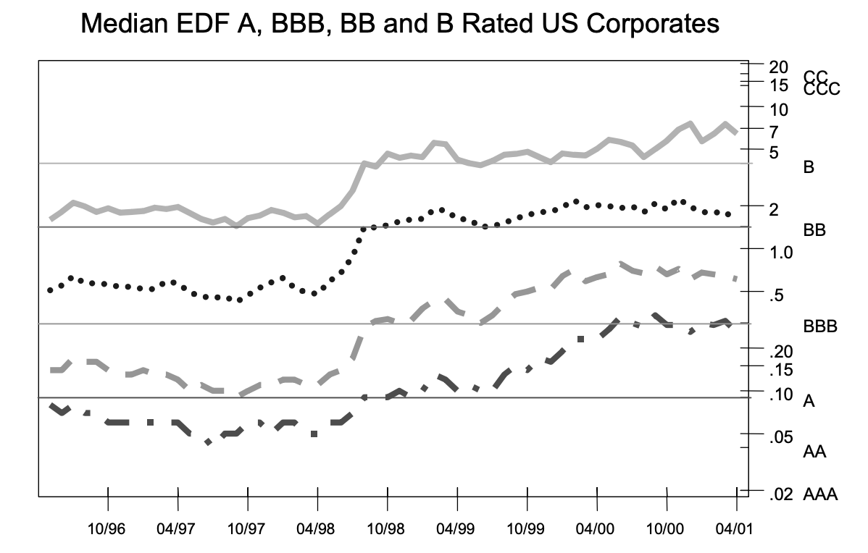

Si la probabilidad de default es menor al 0.30% se considera como calificación A por lo que se aprueba el crédito, cualquier probabilidad mayor es descartada y el crédito no se aprueba.
El modelo de Merton depende de tres parámetros fundamentales:
Distance to Default (DD) - Métrica Principal
- Safe: DD > 3.5 → PD < 0.30% (calificación A o superior).
- Moderate: 2.0 < DD < 3.5 → 0.30% < PD < 2% (BBB-BB).
- Unsafe: DD < 2.0 → PD > 2% (< BB).
- Relación con crédito: DD mide cuántas desviaciones estándar separan los activos del punto de default.
Volatilidad de Activos (σᵥ)
- Safe: σᵥ < 20% (utilities, consumer staples).
- Moderate: 20% < σᵥ < 40% (industriales).
- Unsafe: σᵥ > 40% (technology, biotech).
- Relación con crédito: Mayor volatilidad requiere DD más alto para aprobar.
Punto de Default (D)
- Definición crítica: Deuda a corto plazo + 0.5×Deuda a largo plazo (convención).
- Safe approach: Usar deuda total para ser conservador.
- Unsafe: Ignorar deuda de largo plazo.
- Relación con crédito: Subestimar el punto de default lleva a aprobar créditos riesgosos.

Aplicación

Al igual que con el modelo de Altman a través de un código de Python se descargan datos de yahoo finance para obtener los valores requeridos. Además, para el cálculo del valor de mercado de los activos se aprovecha el uso de código para simplificar y resolver a través de métodos numéricos las ecuaciones.

Otro punto importante para destacar es la decisión del punto de default, convencionalmente se utiliza la deuda a corto plazo más la mitad de la deuda a largo plazo, ya que lo que son las responsabilidades que la empresa como tal tiene que pagar para no caer en default.

El sistema de ecuaciones contiene un valor de activos implícito para mantener la relación contable fundamental, por lo que el valor de activos de mercado que estima puede ser distinto al valor en libros. Como se muestre en el gráfico el P/BV del mercado se encuentra en un punto histórico muy alto, por lo que al obtener el valor de mercado de activos que empate con el capital, este puede ser mucho mayor a sus deudas, por lo que en el uso del modelo se define L como las deudas totales de la empresa.

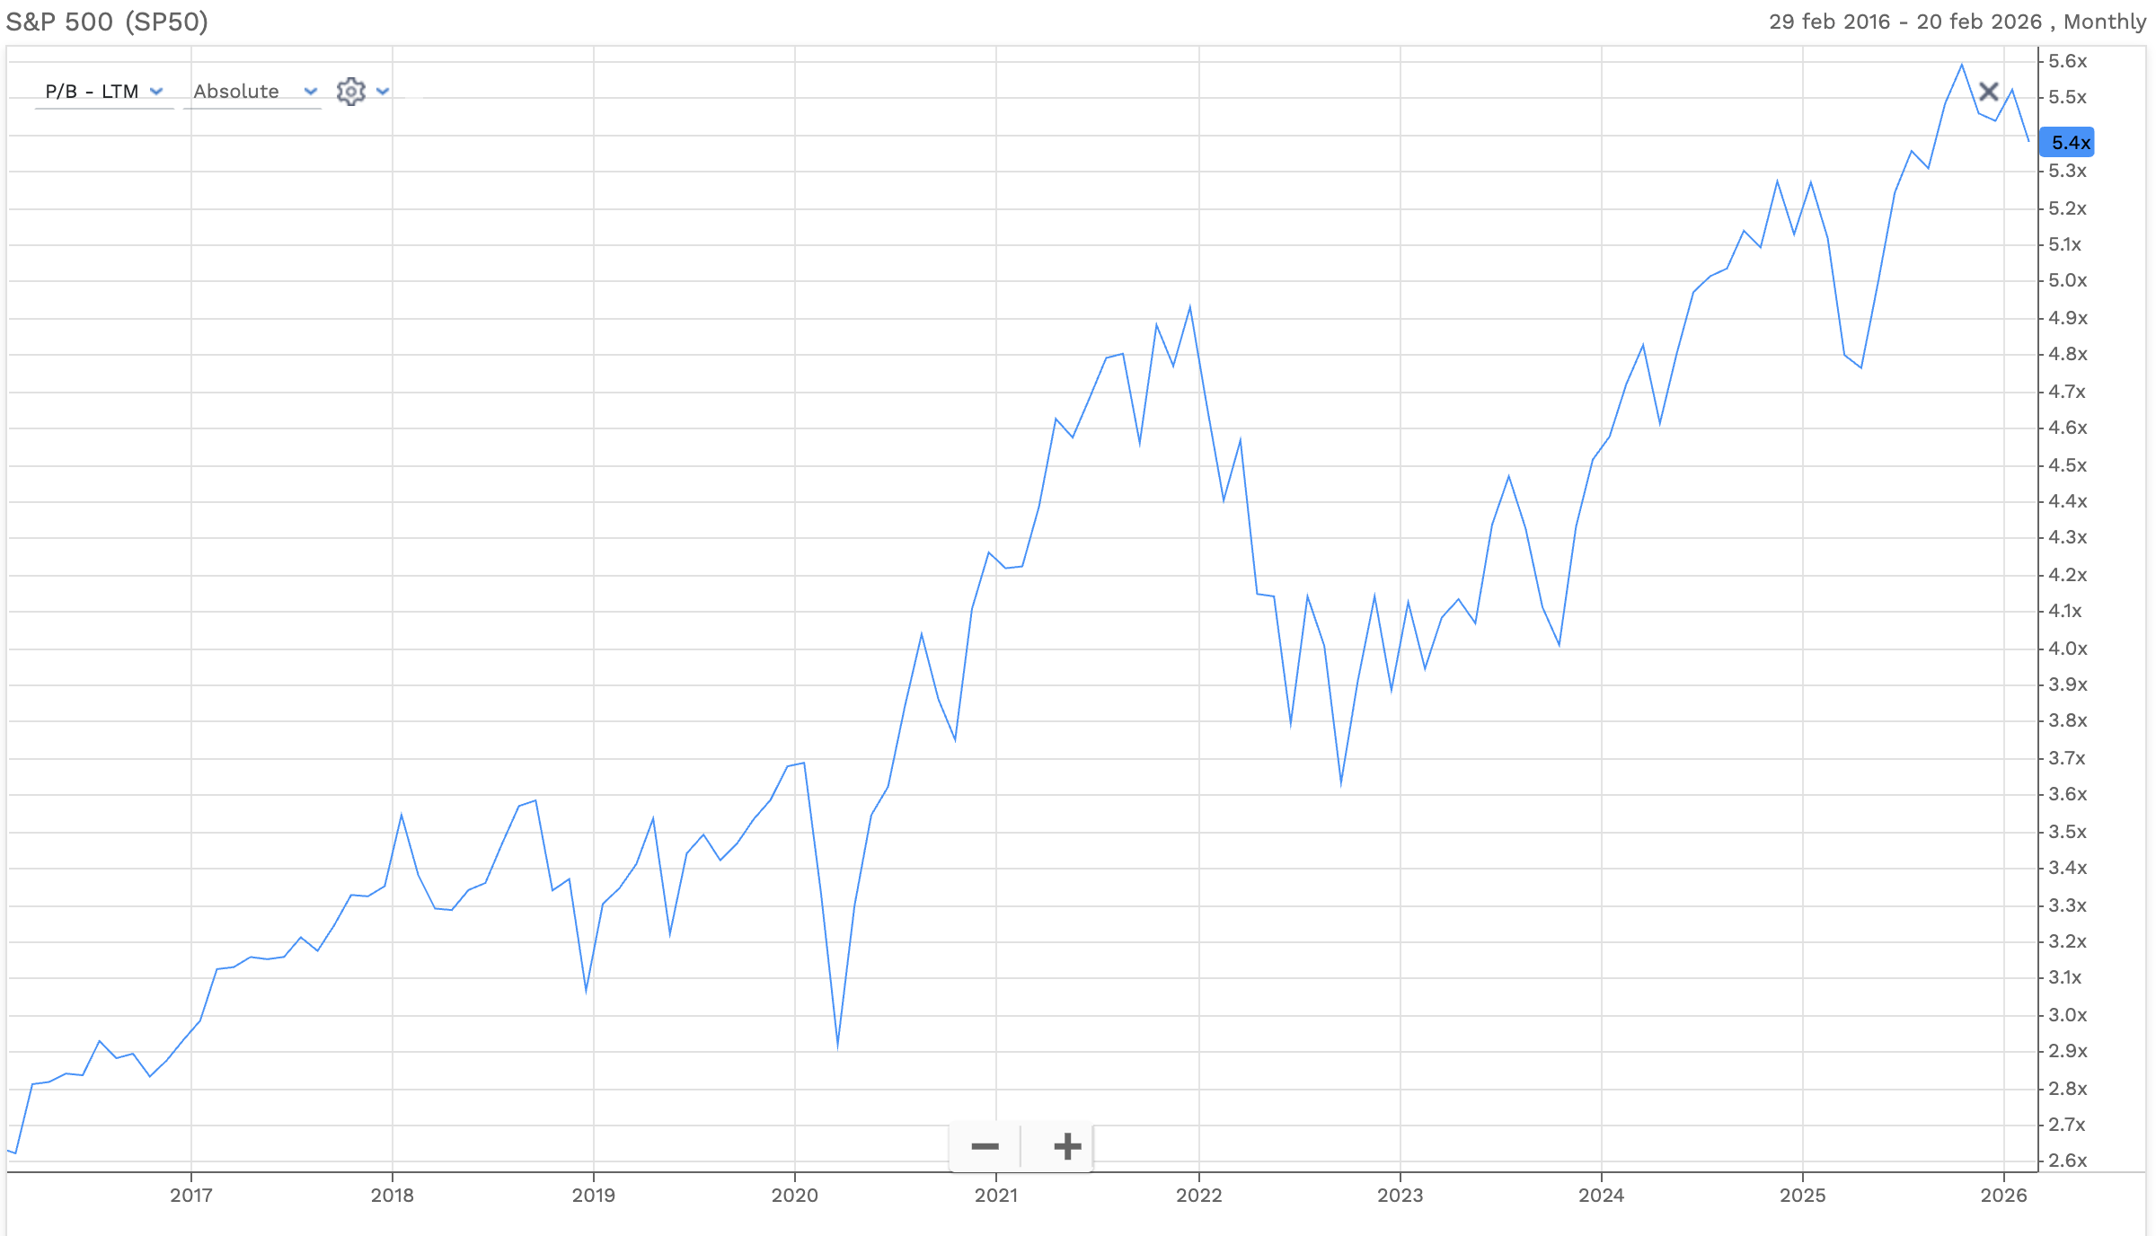
Fuente: FactSet Data

Esto logra establecer un modelo más estricto en el cálculo de la probabilidad de default y ayuda a contrarrestar valores de capital y activos de mercado muy inflados por las expectativas de los inversionistas. Con ello se establece una visión más justa de la capacidad real de pago de la empresa ante sus obligaciones.

Al igual que con el modelo de Altman los resultados son presentados en un dashboard de streamlit.

XOM
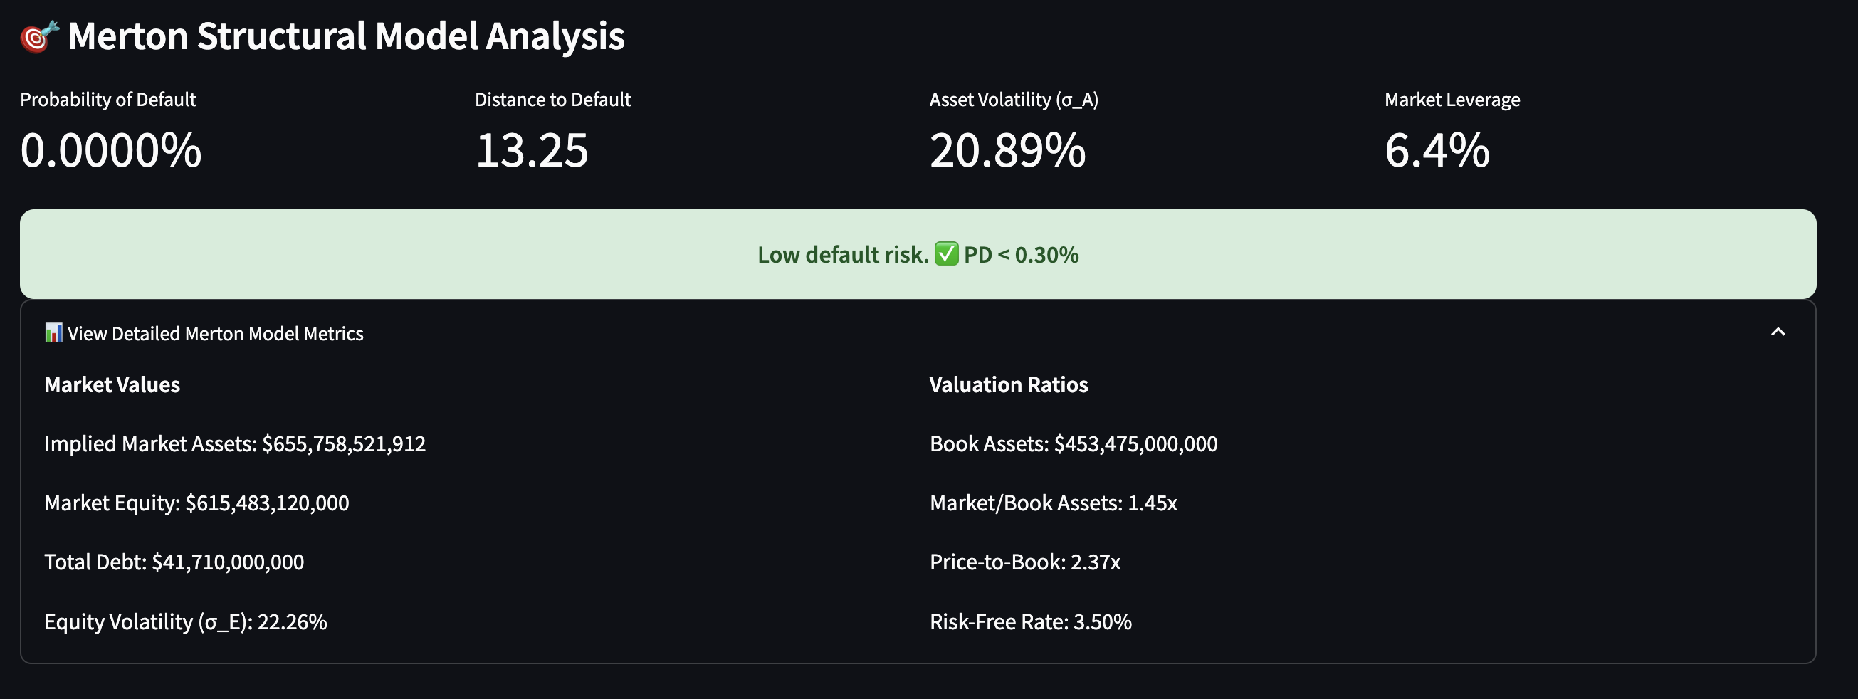

AAPL
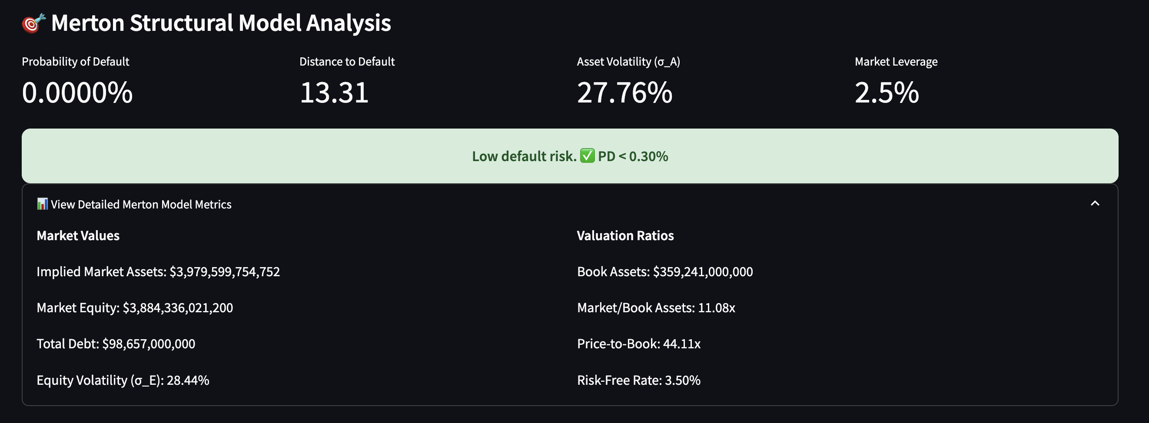

Decisión del Crédito

Número | Altman | Merton | Decisión
1 | Safe Zone | PD < 0.30% | Crédito Aprobado
2 | Safe Zone | PD > 0.30% | Necesita mayor análisis
3 | Grey Zone | PD < 0.30% | Necesita mayor análisis
4 | Grey Zone | PD > 0.30% | Crédito no aprobado
5 | Distress Zone | PD < 0.30% | Crédito no aprobado
6 | Distress Zone | PD > 0.30% | Crédito no aprobado

Esta tabla refleja las combinaciones de ambos modelos y la decisión en la que se refleja. Para lograr tener un crédito aprobado de manera directa se necesita cumplir ambas condiciones de la mejor manera posible (1). Para las combinaciones 2 y 3 por la incertidumbre de la decisión se necesitaría un análisis más profundo de los estados financieros de la empresa y características del crédito. Por último, las otras 3 combinaciones rechazan el crédito de manera directa debido al riesgo que conllevan.

XOM


AAPL


Referencias
Yahoo Finance. (2025). Financial data [Data set]. Recuperado 20 de feb. de 26, de https://finance.yahoo.com

FactSet Research Systems Inc. (2025). S&P 500. Valuation Data. FactSet [Database]. Recuperado 20 de feb. de 26.

Altman, E. I. (2000). Predicting financial distress of companies: Revisiting the
Z-Score and ZETA® models. Stern School of Business, New York University.

Crosbie, P. J., & Bohn, J. R. (2003). Modeling default risk. KMV, LLC.
(Original work published 1993, revised 2002)

Diapositivas vistas en clase.

